- МЫНАУ - ЖЕҢІС КҮНІ...!!!
- ҚР ТҰРҒЫНДАРЫНЫҢ ФИЗИКАЛЫҚ ДАЙЫНДЫҒЫ ТУРАЛЫ

- СОҢҒЫ ҚОҢЫРАУ МЕРЕКЕСІ

Информационная школьная газета
СОШ №30
School
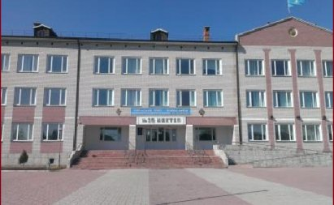
News

Мынау жеңіс күні…!!!

Биыл біздің еліміз фашистік басқыншыларды кеңестік халықтың Ұлы Жеңіс Күнінің 72 жылдығын тойлағалы отыр.мектеп ұжымы оқушылармен және ҰОС және Ауған соғысы ардагерлерімен бірге осы мерекеге орай бірнеше іс-шаралар өткізді. Біз мұнда тек бірнешеуін ғана беріп отырмыз.

Еске алу күзеті

2017 жылдың 2 мамырында №30 жалпы орта білім беру мектебінің мектеп ұжымы мен оқушылар Ұлы Отан соғысындағы кеңес халқының Ұлы Жеңісінің 72 жылдығына арналған салтанатты митинг өткізді. Митинг даңқ Мұражайының алаңында өтті, оны мектептің әскери жетекші А.Ж.Ыдырысов ашты. Шақырылған қонақтар (ауған соғысының ардагерлері) және мектеп оқушылары қаза тапқан жауынгерлерге гүл шоқтарын қойып, оларды бір минут үнсіздікпен еске алды.

Тәрік етті тірлік, шыбын жанын.
Боранды оқтан жауынгер таса тауып
Жауға қарай сүйренген ашу зәрін
Аш қасқырдай қапыда қатты қапқан.
Белде жара дөп тиген жарықшақтан.
Айнала дөңгелеленіп күңгірт тартып
Намысты тұмшалады алаулатқан.

Так заведено годами,
И дальше так тому и быть,
Минувших лет святую память
Мы будем бережно хранить!

Соғыстан оралмаған боздақтарға, қаза тапқан батырларға арналған Еске алу күзетінің ашылды. Сол уақыттан 9 мамырға дейін қаза тапқан солдаттарға арналған ескерткіш алдында болашақ Отан қорғаушылар, яғни біздің оқушылар еске алу үшін күзетеді.

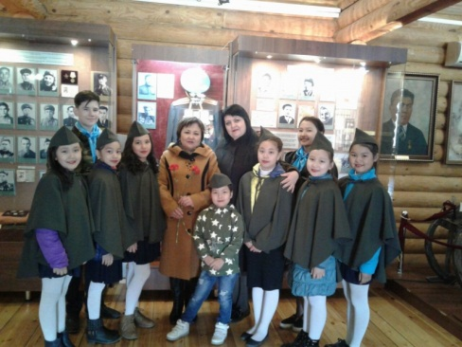

Ұлы Отан соғысындағы кеңес халқының Ұлы Жеңісінің 72 жылдығына арналған митингке қатысқан барлық ата-аналарға, балалар мен мұғалімдерге алғысымызды білдіреміз.

4 мамыр күні, Қазақстан Республикасының Қарулы Күштерінің 25 жылдығына және Ұлы жеңістің 72 жылдығына арналған, облыстық «Сап және саптық ән» байқауы өтті. Мектебіміздің алғашқы әскери дайындық пәнінің мұғалімі Ыдырысов А.Ж Павлодар командасының топ жетекшісі болып, ІІ орынға ие болды. Сайысқа 15 команда қатысты.

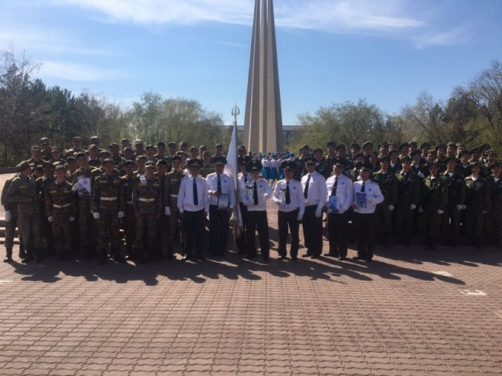

Ұлы Жеңіс күні қарсаңында мектеп кітапханасында 5 «Б» сынып оқушыларына «От жаудырған балалық» атты сыныптан тыс іс-шара өткізілді.Оқушылар видеоүзінді қарап, соғыс ардагерлерімен және олардың ерліктерімен танысты.Сонымен қатар кітапханашы Г.В.Иутина соғыс қасіретіне,Ұлы жеңіске арналған «Ешкім де, ешнәрсе де ұмытылмайды!» атты көрменің шығармалары арасында әдеби шолу жасап өтті.

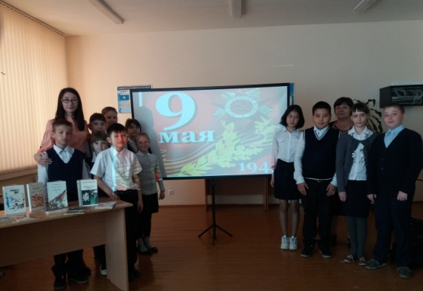

6 мамыр күні біздің мектепте алғашқы әскери дайындық пәнінің мұғалімі А.Ж.Ыдырысовтың басшылығымен «30 батальон» атты әскери-спорттық ойын өткізілді. Ойын мектеп директоры мен мектеп президентінің олимпиада алауын жағуымен басталды. Одан кейін балалар төзімділік пен қайраттылық сынағынан өтті. Оқушылармен келесі тапсырмалар орындалды: команданың визит карточкасы, «дзер-так» ату, медбикелер конкурсы және т.б. ойын барыс ы біздің фото-галереядан көрініс тапты.

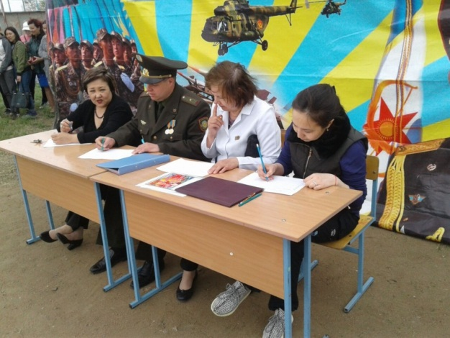

6 мая в школе прошел митинг, посвященный 25-летию вооруженных сил республики Казахстан и 72 годовщине Великой Победы. Были приглашены ветераны афганской войны и руководители пожарной части-1 (наши соседи). Яркая «Смуглянка», нежный танец «Казаки», задорная «Катюша», добрые слова о Победе из уст директора школы Текжановой А.Т. пробудили в нас патриотизм и гордость за наших воинов, за наших дедов

.

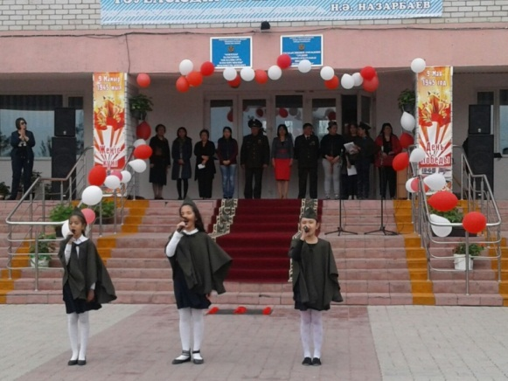

9 мамыр мерекесі қарсаңында Павлодар қаласының №30 ЖОМ 1 «Б» сынып оқушылары «Добряков» клубымен бірлесіп, Ұлы Отан Соғысының аардагері Кузнецов Дмитрий Николаевичке қонаққа аттанды. Оған естелік сыйлық ұсынды.
Дмитрий Николаевич балаларға ерлігі жайлы, медальдары туралы балаларға айтып, өзінің жеке мұрағатындағы суреттерін көрсетті.
Барлығын естіп, көргеннен кейін балалар: «Сіз нағыз – БАТЫРСЫЗ» - деді. Білуге құмар 1 сынып оқушыларының кездесуі достық қарым-қатынаста Дима атаның әртүрлі тәттілерін жеумен аяқталды.

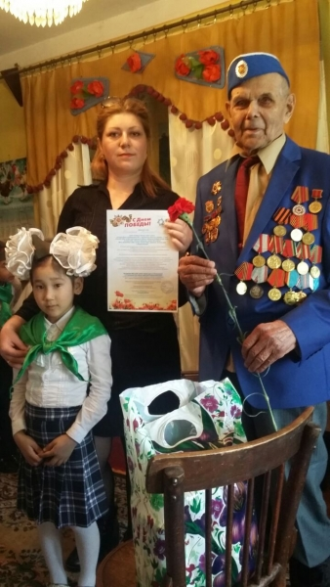

. 9 мамырда № 30 мектептің 6, 7-сынып оқушылары «Мәңгілік полк» шеруге қатысты. Биыл осы шеруге 5 мың адам қатысты. Мектептің оқушылары және кез келген адамдар соғыс ардагерлерінің фотопортреттерін ұстап жүрді.

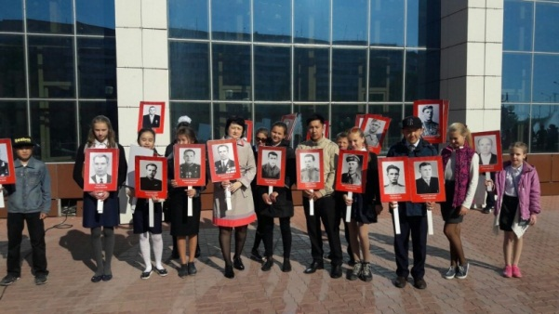

8 б сынып оқушысы

Певнев Константин

ҚР ТҰРҒЫНДАРЫНЫҢ ДЕНЕ ШЫНЫҚТЫРУ ДАЙЫНДЫҒЫ ТУРАЛЫ

Жыл сайын Республикамыздың көлемінде барлық сыныптарда Президенттік сынақ тапсырылады. Біздің мектепте де осы үрдіс биылғы жылы жалғасын тапты. Сынақ тапсыру 10 мамырдан басталды.

Жауаптылар: мектеп әкімшілігі, дене шынықтыру мұғалімдері және сынып жетекшілері болды.

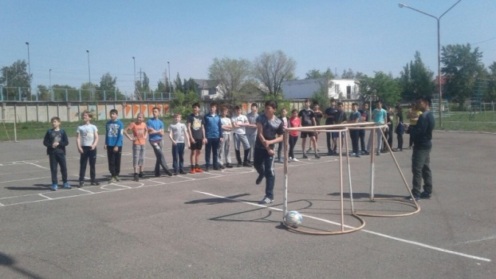

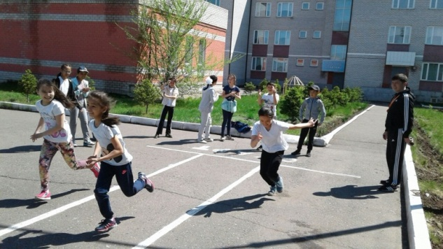

Сол сияқты, 4-6 сынып оқушылары арасында мини – футбол бойынша мектепішілік спартакиада өтті. Жарыс ІІД-нің спорт алаңындағы мини-алаңдарда 3-5 мамыр аралығында өткізілді. Біздің мектептен 48 оқушы қатысып, чемпиондар мен жүлдегерлер анықталды. 1-орын – 5 «а», 2-орын – 4 «в»,3-орын – 6 «в» сынып иеленді

Жеңімпаздарды құттықтаймыз!

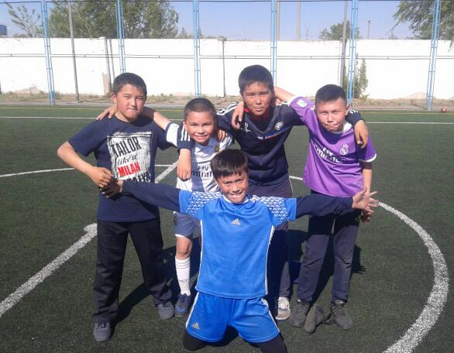

соңғы қоңырау мерекесі

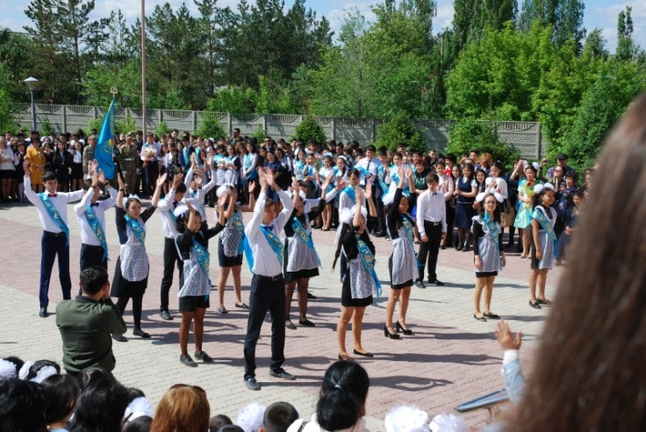

Біздің мектепте сегізінші рет соңғы қоңырау соғылды. Салтанатты жиынға Ғылым мен Білім ордасының барлық «тұрғындары» келді.

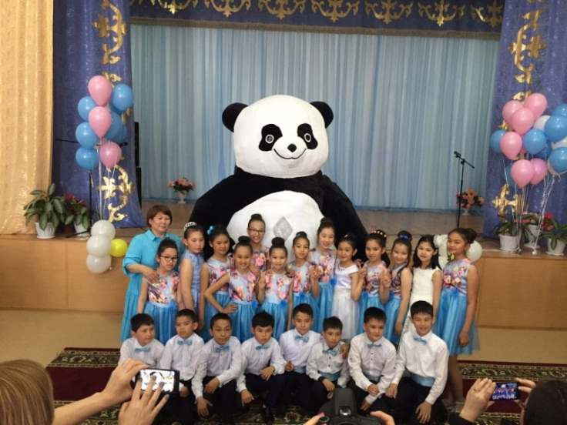

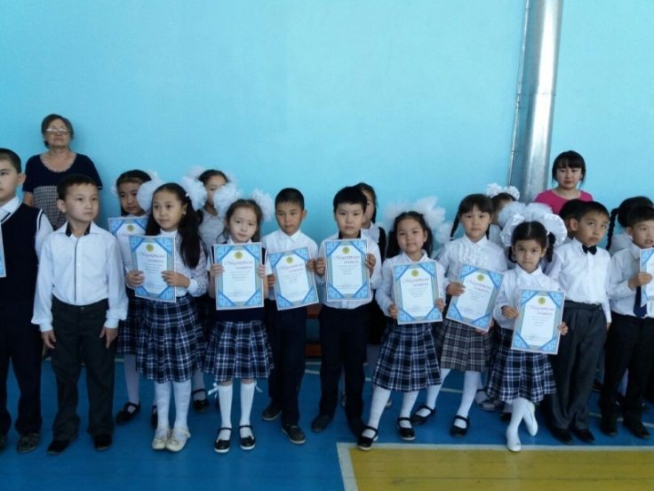

Мектеп директоры Ажар Төкенқызының жылы лебізі, түлектер билеген флешмоб, әртүрлі түске енген шарлар, байқау жеңімпаздарының құйқылжытқан әндері және үздік оқушыларды марапаттау – бұның барлығы жалпы қауымға мол әсер қалдырды. Мереке өте қызықты және көңілді өтті.

